Использование настольно-печатного материала при обучении русскоязычных детей коми языку.

Воспитатель
Терентьева Екатерина Евгеньевна
МБДОУ
«Детский сад № 93 общеразвивающего вида»
г. Сыктывкар
Ул. Коммунистическая 79а
Тел. 32-25-24

Апрель 2012 года
Использование настольно-печатного материала при обучении русско-язычных детей коми языку.

Хочу начать словами Е. Ю.Протасовой: «Многофункциональность наглядного материала, игр состоит в возможности использования некоторого изображения или предмета и для понимания, и для производства речи на разных ее уровнях».
У каждого воспитателя, который учит детей коми языку, у каждого из вас, очень много разнообразного материала, как демонстрационного, так и раздаточного. Мы все понимаем, что зримые образы нужны ребенку для контроля собственной деятельности. Имея раздаточный материал в руках, ребенок может выполнить любое задание преподавателя.
Предметность, вещественность, пусть и условная – важное обстоятельство для того, чтобы ребенок играл с тобой на языке, который он плохо пока еще понимает. Основная идея моей работы – максимальное использование настольно –печатного материала в целях повышения мотивации к обучению второго языка (коми).
Все мы с вами на занятиях пользуемся играми лото для закрепления лексических единиц и использования в речи простейших конструкций: «Менам + существительное» (У меня +существительное по теме), и игра убирается до следующего года. Изготовление материалов для этой игры занимает много времени, но используется неэффективно. Передо мной встал вопрос: как максимально применить этот материал на занятиях по обучению дошкольников второму языку.
Хочу поделиться небольшим опытом по использованию настольно-печатного материала, который помогли наработать сами дети. Это значит, что не только мы учим детей, но и дети в ходе игры помогают расширять возможности игры для использования лексических и грамматических единиц на данном материале.
- Играли мы в классический вариант игры лото «Звери». Водящим была я и задавала традиционный вопрос: « Кодлōн ош?(кōч, руч и с.в.)»( «У кого медведь?(заяц, лиса и т.д.)»)А дети, кто правильно отвечал: «менам» или «менам ош» (« у меня» или «у меня медведь») получали карточку и закрывали окошко на большой карте. Победителем в игре всегда является тот, кто быстрее закроет все окошки на большой карте. И тут кто-то постучал, я отошла. А когда вернулась, то увидела, что Яна Прусенко изо всех сил тянет руку и просит «Меным колō руч» («Мне нужна лиса»). Сразу обратила внимание детей на реплику девочки, сказала, что Яна внесла новый вариант игры. Как интересно! Я поблагодарила Яну и предложила детям последовать ее примеру, и самим попросить кого из недостающих зверей хотят. Вот этот эпизод стал для меня толчком, на игру я взглянула под другим углом.
При этом варианте игры обратила внимание, что некоторые дети повторяют предыдущего, и тогда придумали правило: предыдущего повторять может только тот, кого долго не было на занятии и новенькие.
В игре самая главная цель для ребенка – это закрыть все окошки на большой карте и быть победителем. А победителя мы всегда поздравляем, жмем руку и говорим: «чоломала»(«поздравляю»). Всем приятно быть в роли принимающего поздравления.
- Однажды во время игры Олег, подняв руку, кричит: «Позьō? Позьō?»(«Можно?Можно?) Я – «Мый позьō?»(«Что можно?»). Он - «позьō кык карточка»(«можно 2 карточки») и показывает на карточки. Так Олег вывел нас к тому, что можно просить по 2-3 карточки, и быстрее закроются окошки на большой карте. Дети быстро подхватили это новшество и стали просить по2-3 карточки сразу,например в игре «Магазин цветов»: «меным колō катшасин и пōлōзнича»(«мне нужны ромашка и василек») или «меным колō вижъюр, бобōнянь и катшасин»(«мне нужно одуванчик,клевер и ромашка»). Олега мы тоже поблагодарили, как предложившего новую идею.
- И Максим Цибенко внес свою лепту . Играли в игру лото, ситуация
« В магазине», дети по очереди просили «Меным колō нянь да чери»
(« Мне нужны хлеб и рыба»)……а Максим вдруг произнес: «Позьō кампет»(«Можно конфеты»)….и мы приняли его вариант и уже в следующем кругу дети упражнялись в использовании данной грамматической конструкции, например: «Позьō йōв да кольк»(«Можно молоко и яйца»)
4). Еще предлагаю один вариант использования настольно-печатного материала, подаренный мне детьми. Разложили игру «Птицы»,только начали играть, а меня отвлекли. Вернувшись к детям, я увидела, что они играют в карты, т.е. маленькие карточки по очереди бросают на середину стола. И, это, подтолкнуло меня к новому использованию настольно- печатного материала.:
А) В конце игры для сбора мелких карточек. Кто быстрее избавиться от карточек. Правило: можно не только одну карточку сдать, но обязательно нужно проговорить слова.
Б) Составление предложений. На середину стола выкладываю поле, общая для всех конструкция.
Например: Пиктографические знаки слов «радейта» («люблю») и на ней знак «ме»(«я»). У детей мелкие карточки глаголов. Они по очереди выкладывают свои карточки на общее поле, проговаривая их: «Ме радейта ворсны» («Я люблю играть»), «Ме радейта иславны»(«Я люблю кататься») и т. д.. Кто первым остается без карточек – тот и победитель.
В) И, наоборот… На столе кроме общего поля выложены мелкие карточки . Цель: кто больше наберет мелких карточек.
Например:Пиктографический знак слова «кōсъя»(«хочу»), а на ней «ме»(«я»). Вокруг них лежат карточки глаголов. Дети по очереди проговаривая предложение, берут, ту карточку глагола, которое хотят «Ме кōсъя чеччавны(котравны, иславны….)» («Я хочу прыгать(бегать,кататься…)»)
Данное использование настольно – печатного материала дает возможность воспитателю при минимальной подготовке: упражнять детей в составлении предложений, видеть результат, т. е. какие слова не пользуются детьми.
Детские подсказки подтолкнули меня к новым идеям. Я решила изменить содержание игры, т.е. для каждого готовлю одинаковые большие карты. Все лексические единицы, с которыми первоначально знакомлю на занятии, включаю в игру «ЛОТО», чтобы каждый ребенок имел возможность еще раз закрепить их. Еще одно изменение –разнообразное размещение картинок, знаков на большой карте. Как вы уже догадались – это делается для развития внимания.
( приложение 1)
Иногда использую только большие карты. В этом случае раздаточный материал беру из других тем. Соответственно закрепляются две или три темы. Например: Карта с животными, а карточки - глаголы. Берется карточка и задается вопрос: «Кодi чеччалō? Или котралō?» (Кто прыгает? Или бегает и т.д.) Дети должны ответить: «Кань чеччалō или кань котралō».(кошка прыгает или кошка бегает). Или карта с глаголами, а карточки с дикими животными. Беру, к примеру, карточку с лисой и задаю вопрос: «Мый вōчō руч?»( «Что делает лиса?») Тут перед игрой обязательно договариваемся реальная ситуация или волшебная, потому что на карте глаголов есть знаки «танцую(ет), пою(ет)» и другие , чем звери, животные, птицы не занимаются.
Внесла новшество в игру – карта с изображениями и пустая карточка для каждого игрока. 1) Играем в «прятки», т. е. водящий, я или ребенок, называет лексическую единицу по теме, а дети этой пустой карточкой закрывают окошко, где находится данная единица. ( «мый абу? Или кодi абу? – Чего (кого) нет?) »Для чего? Эта карточка помогает детям при первоначальном знакомстве с игрой ориентироваться на большой карте. 2) Предлагаю спрятать (закрыть), то окошко, которое им понравилось. Спрашиваю «Кодi тэнад абу? или мый тэнад абу («кто у тебя спрятался? или Что у тебя спряталось?»). Ребенок, открывая карточку, называет слово, например: «кань» или «мач» (младший возраст), а в старшие «менам абу екыш» или «менам абу шыран». 3) Иногда сама предлагаю водящему спрятать конкретную единицу, например, играя в игру «Школьные принадлежности», говорю: «дзебōй небōг» («спрячьте книгу»). Задается вопрос: «Тэ мый дзебин?» Ответ может быть одним словом «небōг»(книга) или предложением «ме дзеби небōг»(я спрятал(а) книгу) Повторяется лексическая единица, конструкция, а еще для меня становится ясно, как дети усвоили материал.
При подготовке к занятиям при изучении тем: У кого?. С кем?.Кому?. Кого? меня всегда занимал вопрос - какой материал использовать, чтобы детям было интереснее и они бы легче усвоили падежные окончания, которые так необходимы для формирования грамматически правильной речи.
Готовилась как-то к занятию по теме « С кем?» а на столе лежала игра «Звери». Думаю: было бы хорошо для закрепления использовать игру «Лото». Раскладывала, крутила игру и почему-то разложила карточки не как обычно медведя с медведем, а медведя с зайцем, волка с лисой и т. д. И тут пришла мысль – создать ситуацию « В волшебном лесу все звери дружат, кто с кем хочет», а кто с кем дружит- решать детям. И вот на занятии ситуация детьми была воспринята, дети в игре. Взяв карточку медведя, задаю вопрос: «Кодкōд ертасьō ош?»(«С кем дружит медведь?») И вот 6 раз(количество зверей по теме в игре) детям нужно было проговаривать данное падежное окончание: « Ош ертасьō кōчкōд»(«Медведь дружит с зайцем»), «Руч ертасьō ошкōд»(«Лиса дружит с медведем») и т. д. А еще предложила детям быть в роли воспитателя, они это очень любят . Спросила их: «Какой вопрос я вам задавала? Дети: «Кодкōд ертасьō?» («С кем дружит?») А раз теперь вы воспитатели, то вы будете этот вопрос задавать. И вот теперь настольно-печатный материал помогает детям при прохождении всех тем по падежам .Дети учатся не только отвечать на вопрос, но и пользоваться вопросом самостоятельно. Только ситуации каждый раз новые.
Например: Бал у птиц. (Кто кого пригласит танцевать) . Здесь отрабатывается умение детей понимать вопрос «Кого?»(«Кодōс?») , отвечать на него правильно используя окончание (-ōс) и самим задавать вопрос. У детей карты, в коробке карточки. Воспитатель - водящий, показывая карточку с совой, задает вопрос: «Кодōс корас йōктыны сюзь?»(«Кого пригласит танцевать сова?») Ответ ребенка: «сизьōс» или «сюзь корас йōктыны сизьōс». Со второго круга водящими по очереди становятся дети.
День подарков (Кому подарок подарит) и т. д.Можно предложить детям выбрать лото. У кого устроим день подарков: у рыб, у зверей, у птиц, у животных или семьи?Дети сами выбирают игру большинством . Например, дети выбрали лото «Детеныши животных». У детей карты, в коробке карточки. Водящий: «Кодлы вайис козин каньпи?»(«Кому принес подарок котенок?») Ответ: «куканьлы»(«теленку») или «Каньпи вайис козин куканьлы. («Котенок принес подарок теленку»).Также как и в предыдущей ситуации, дети упражняются в задавании вопросов.
Праздник дружбы (С кем подружится?) Здесь можно использовать 2 игры лото. Выбор тоже за детьми. Например: У детей карты с лото «Звери», а у водящего карточки с лото «Животные». Водящий: «Кодкōд ертасяс кань?»(«С кем подружится кошка?»),ответ: «Ошкōд»(«С медведем») или «Кань ертасяс ошкōд»(«Кошка подружится с медведем»).. и так далее.
Для развития слухового внимания в игре использую такой прием: спрашиваю, не показывая карточку. Играем в лото «Ягоды»:« Кодлōн чōд?»(«У кого черника?») или « Кодлōн пелысь?»(«У кого рябина?») ребенок должен услышать, посмотреть свою карту, решить нужна ли ему эта карточка и сказать : « Менам чōд»(«У меня черника») или « Менам пелысь»( «У меня рябина»)…..
Глаголы тоже вызывали затруднение. Решила тоже попробовать из пиктографических знаков приготовить игру по типу «лото».
Первая игра была из 6 лексических единиц, а потом уже из 8 единиц.
(Приложение 2)
Как играем?.
1.Прятки А закрываем ту лексическую единицу, которую называет водящий. Это провожу для проверки, как дети освоили материал. Б… закрывают окошко по желанию. Воспитатель-водящий задает вопрос: «Мый вōчан?»(«Что делаешь?») или «Мый вōчō?»(«Что делает?») и каждый называет свое слово, которое закрыл, например: « Ме йōкта. Ме ворса. Ме узя и с. в.»(«Я танцую.Я играю. Я сплю. И т. д.») Первый раз водящий –воспитатель, затем по очереди в роли водящих дети. В данном случае отрабатывается умение задавать вопрос и закрепление лексических единиц глаголов.
2. О себе. Водящий, берет карточку и, показывая или не показывая детям(договариваемся заранее), задает вопрос: «Кодi чеччалō?»(«Кто прыгает?»). И тот, кто отвечает « ме чеччала,»(«я прыгаю»), получает карточку и закрывает окошко на большой карте. Водящий вначале воспитатель, а у детей задача быть внимательным и правильно ответить. Почему внимательным? Да бывает, что лишь бы ответить ребенку, а окошко-то у него уже закрыто, он уже взял данную карточку.
3.О ком-то. Договариваемся о ком будем задавать вопрос (Семья, Животные, Звери, Птицы, Рыбы.)Например: Раздаются детям карты «Семья», а карточки глаголов на середине стола. Водящий, беря карточку глагола «кушает» с середины стола, задает вопрос: «Кодi сейō?»(«Кто кушает?»). Ответ ребенка: «Мам сейō» («Мама кушает»). Водящими на втором круге становятся по очереди дети. (Карточки на середине стола в первый раз лежат лицом верх, ребенок может взять, ту карточку, лексическую единицу которой знает; А в следующий раз, можно карточки положить вниз лицом, здесь уже, если ребенок затрудняется, то может попросить помощи детей: «отсалōй меным»(«помогите мне»). Здесь использую реальную ситуацию.
А когда берем карты животных, птиц,, рыб, зверей, то будет ситуация нереальная, т.е. волшебная. Например: У детей карты игры «Глаголы», а на середине карточки птиц. Водящий, беря с середины карточку совы, задает вопрос: «Мый вōчō сюзь?»(«Что делает сова?») Ответ может быть, как реальным «Сюзь узьō…сейō …»(«Сова спит.. кушает…») так и нереальным «Сюзь йōктō.. пасьтасьō,» («Сова танцует… одевается»), что вызывает смех у детей – это показывает, что дети понимают о чем только, что услышали. Водящий, как воспитатель, так и дети по очереди, воспитатель- в роли игрока.
4.Модальные глаголы. Здесь объединяю материал из двух игр: У детей карты «глаголы», а на середине карточки модальных глаголов: радейта, кужа, кōсъя, верма(люблю,умею, хочу, могу) .При прохождении каждой темы один глагол,например: «радейта» («люблю») и на середине стола карточки со знаком «радейта»(«люблю»). Водящий, беря карточку, задает вопрос: «Тэ мый радейтан вōчны?»(«Ты что любишь делать?»). Ответ: «Ме радейта чеччавны»(« Я люблю прыгать») и закрывается та лексическая единица, которую ребенок назвал.
Когда все модальные глаголы пройдены, играем со всеми лексическими единицами как о себе, так и ком-то другом: «Мый радейтан(кōсъян, кужан, верман) вōчны?»(«Что любишь(хочешь, умеешь,можешь) делать?») или Мыйрадейтō (кужō, вермō, кōсйō) вōчны мам(кань…) («Что любит(умеет,может,хочет) делать мама(кошка)»)?
Закрепляется как словарь, так и умение оперировать вопросом.
Проводя игру « сбор слов» замечаю, что дети стали больше знать лексические единицы глаголов. Трудности вызывают и использование послелогов ( предлогов) и вопросов «Где? Куда?» в речи. Здесь тоже помогает игра лото, разработанная нами.
В данном варианте игры мы используем изображения животных и зверей, расположенных относительно предметов мебели. ( Приложение 3)
(Кōнi руч?) – Руч лабич сайын; (Где лиса?) –Лиса за скамейкой;.
(Кытчō дзебсис руч?) – Руч дзебсис лабич сайō;(Куда спряталась лиса?) –Лиса спряталась за скамейкой.
Итак, используя настольно-печатный материал при прохождении почти всех тем, мы решаем речевые задачи: закрепление лексики и формирование грамматически правильной речи.
И еще игры «Лото» часто использую как мотивацию. Предлагаю поиграть в новую игру. Но не получается. « Почему молчите?» – спрашиваю детей. «А мы не знаем этих слов»- говорят дети. « И что же делать? Как быть?» и дети ставят перед собой цель: нужно узнать новые слова, запомнить их, чтобы игра состоялась.

Приложение 1 –

Вариант 1 - Все дети получают одинаковую карту

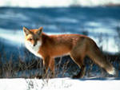 |  | 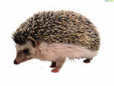
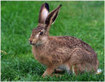 |  | 

Вариант 2 – Карточки с разным расположением изображений.

 |  | 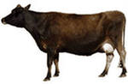
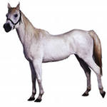 | 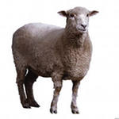 | 

Приложение 2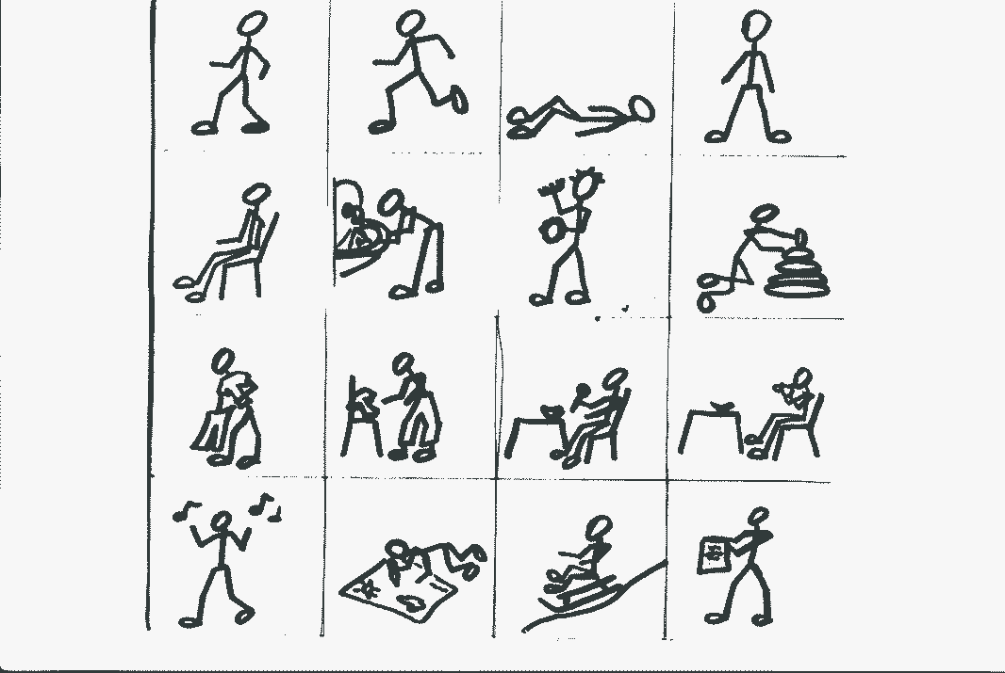

Приложение 3

